Информация о помещениях государственного учреждения образования «Средняя школа № 1 г. Сморгони», планируемых к сдаче в аренду

Наименование объекта | Местораспо-ложение объекта | Характеристика объекта | Площадь м. кв. | Предполага-емое назначение объекта | Способ подачи в аренду | Примечание | Фотография объекта
Столовая | г. Сморгонь,  ул. Советская, д. 18 | Обеденный зал на сто двадцать посадочных мест. Кухня, моечная посуды, две электроплиты, жарочный шкаф, производственная электросковорода | 78,7 м²  Длина зала 13,8 м, ширина 5,7 м | Проведение корпоративных собраний, торжеств | Прямой договор аренды | Коэффициент в зависимости от спроса на недвижимое имущество установлен в размере 3,0 к базовой ставке | 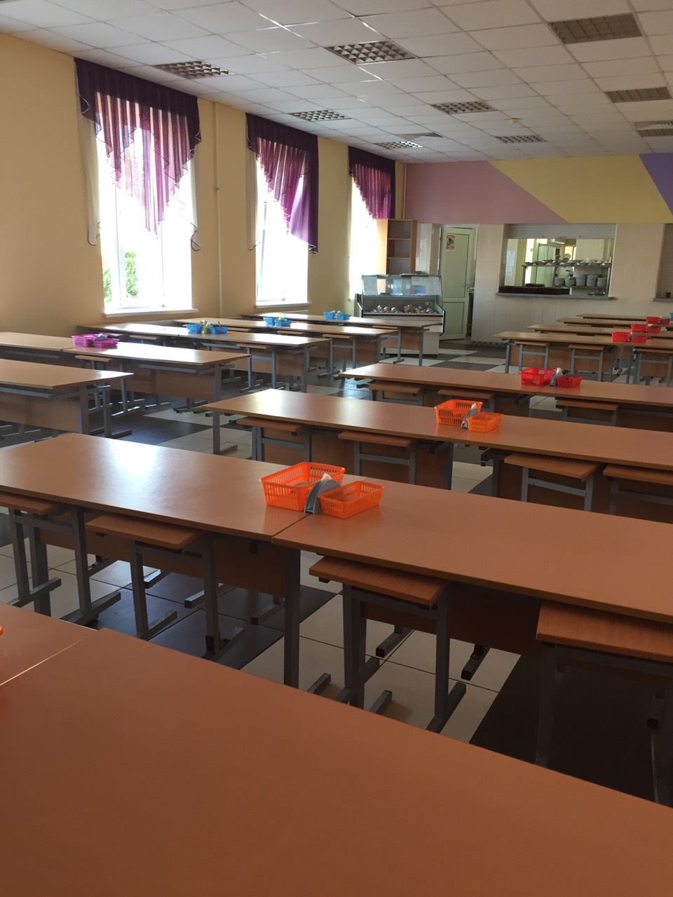
Спортив-ный зал | г. Сморгонь,  ул. Советская, д. 18 | Помещение с деревянными панелями, с гимнастическими стенками и скамейками, с баскетбольными кольцами и баскетбольной разметкой на полу | 274м²  длина 23,44м  ширина 11,21м | Проведение тренировок и спортивных состязаний | Прямой договор аренды | Коэффициент в зависимости от спроса на недвижимое имущество установлен в размере 3,0 к базовой ставке | 